Київський національний університет імені Тараса Шевченка

Факультет радіофізики, електроніки та комп’ютерних систем

Лабораторна робота №2

Варіант A

Виконав: Горбачук Микола

***Мета роботи:*** знайомство з операторами циклів (**for**, **while** та **do-while**).

Засвоєння різниці виконання префіксного та постфіксного операторц

інкременту/декременту.

***Завдання.*** Створити проект, в якому послідовно виконати вказані завдання***.***

Написати звіт по виконаній роботі, зробити домашнє завдання №3.

***Варіант A.***

1. Запишіть та виконайте наступний фрагмент коду (ви має точно розуміти, що

обчислює цей фрагмент коду):

**int n, i, s;**

**n = int.Parse(Console.ReadLine ());**

**i = 1;**

**s = 0;**

**while (i <= n)**

**{**

**s += i; // 1**

**i++; // 2**

**}**

**Console.WriteLine (“i = {0} s = {1}”, i, s);**

Тепер скопіюйте цей фрагмент та поміняйте в ньому місцями інструкції **//**

**1** та **// 2**. Чи змінився результат? Чому? Що треба поміняти в коді, щоб

одержати попереднє значення суми **s** при такій послідовності інструкцій?

Виключіть інструкцію **// 2** з коду, а інкремент додайте в умову циклу.

Спробуйте префіксний та постфіксний варіанти інкременту. Що міняється?

Добийтесь ідентичних результатів значеннь суми **s** для обох видів

інкрементів. (Таким чином, у вас має бути 4 варіанти обчислення цієї суми

– переконайтесь, що ви точно розумієте, що відбувається на кожному кроці

циклу у кожному з його варіантів виконання)

8

2. Запрограмуйте тепер заданий фрагмент коду з допомогою циклу **do-while**:

3. З допомогою циклу **for** з **кроком 3** обчислити для **довільного** заданого *n*

суму

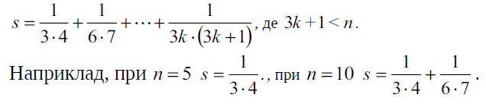

Код програми і її результат наведено нижче.

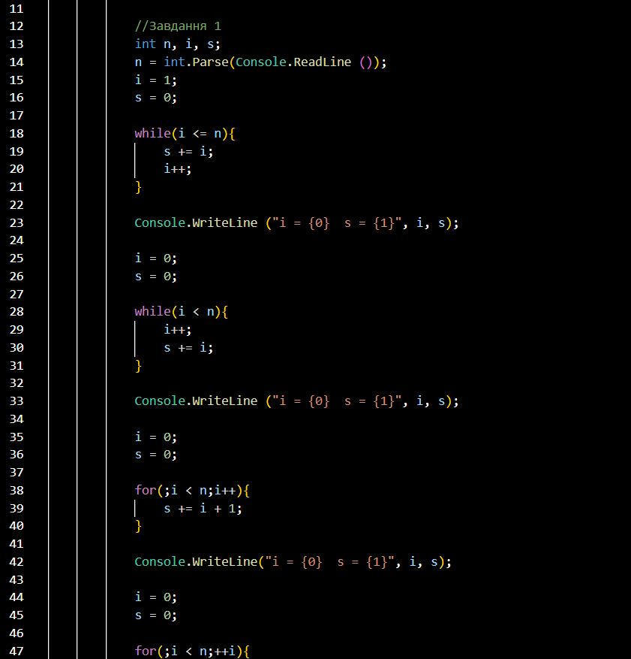

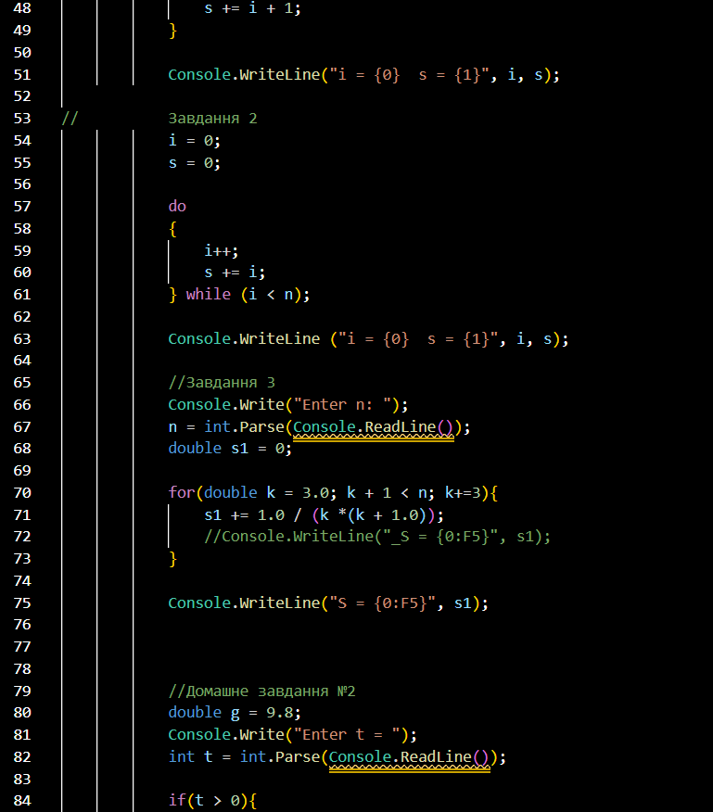

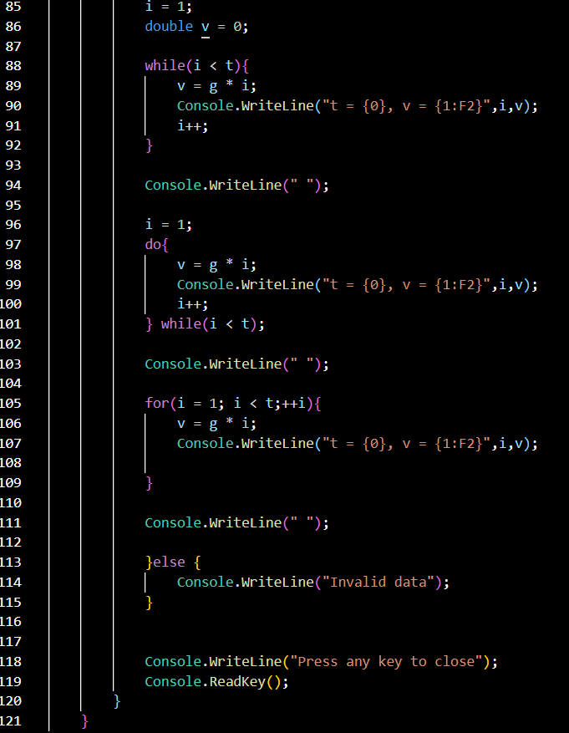

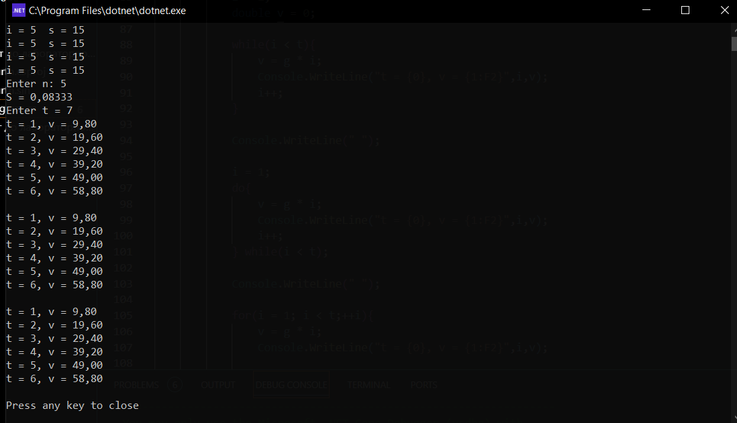

Домашне завдання:

2. Тіло підкинуто вертикально вгору з початковою швидкістю 0*v* . Вивести

послідовність значень його швидкостей та висоти над Землею в кінці

кожної секунди до заданого часу *T* секунд включно.

Вище наведено скріншот виконаної роботи.